CONTROLE DE SVT.

I. QUESTIONS DE CONNAISSANCES.
1). Donnez une définition exacte et complète des végétaux vivaces et des végétaux annuels.
2). Que produisent les bourgeons d’un arbre en saison humide ?
3). Complétez le cycle de vie de l’animal suivant et donnez-lui un titre.

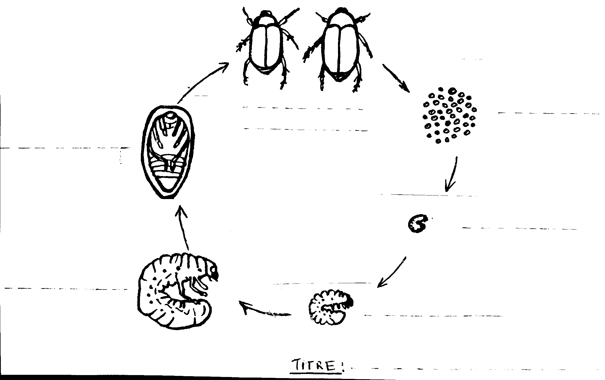

4). Expliquez comment les « vers blancs » ont pu envahir tous les champs de cannes à la Réunion ?
5). Par quels moyens de lutte les planteurs ont-ils réussi à diminuer le nombre de « vers blancs » à la Réunion ?

II. QUESTIONS DE COMPETENCES.
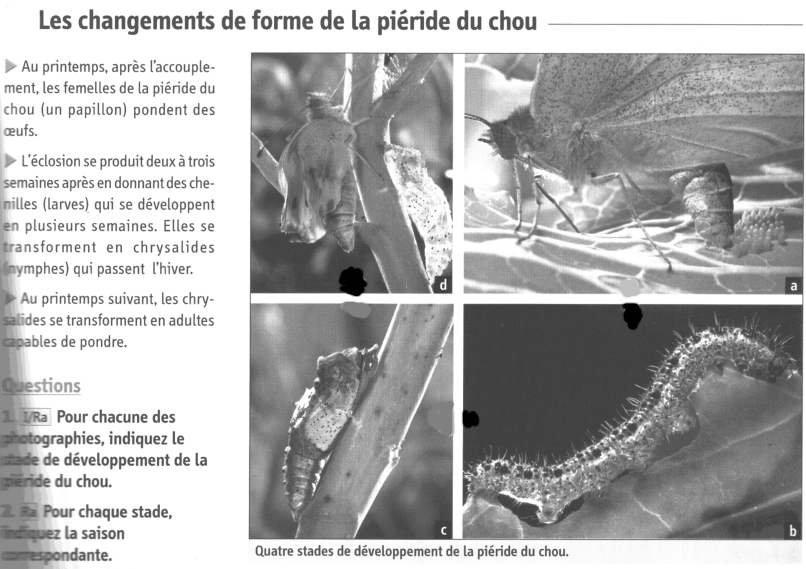
(Exemple pris en métropole).

1). Pour chacune des photographies, indiquez le stade de développement de la piéride du chou.
2). Pour chaque stade, indiquez la saison correspondante.
3). Construisez le cycle de vie de cet animal, en y apportant toutes les informations nécessaires.

